
Gaskromatografi
Sahand Khodabandehloo

den 22 mars 2021
Kungliga Tekniska Högskolan
CM1004 HT21 Programsammanhållande kurs i medicinsk teknik

Gaskromatografi
Kromatografi (av grekiska chroma = ’färg’ och graphia = ’skrift’) är en separationsmetod inom analytisk kemi för att urskilja på kemiska ämnen i ett komplex (blandning) från varandra. Metoden används för att identifiera vilka komponenter som finns i ett provinnehåll (kvalitativ igenkänning) och/eller granska mängden som finns av varje komponent (kvantitativ bestämning) (Nationalencyklopedin, hämtad 2021-04-11).
Den kromatografiska metoden bygger på att kemiska substanser fördelas specifikt genom distribution på grund av skillnader mellan två faser: en mobil (rörlig) och en stationär (stillastående). Den mobila fasen består antingen av en gas (gaskromatografi) eller en vätska (vätskekromatografi); det fysiska mediet i vilket substanserna rör sig skiljer sig men fördelningsprincipen är densamma. Den stationära fasen varierar beroende på metodtyp samt kan bestå av ett såväl fast som flytande material (Lindén & Öberg, 1972, s. 234). I vanliga fall används papper (cellulosa), gel (trögflytande/geléartad konsistens) eller ett tunt skikt av ett annat fast material som kemiskt modifierats (Nationalencyklopedin, hämtad 2021-04-11).
Förloppet där kemiska substanser av ett flytande eller gasformigt material, adsorbat, binder till (adsorberar) en yta av ett annat fast material, adsorbent, med kemiska interaktioner kallas adsorption. Termen kan lätt förväxlas med den likartade processen, absorption, där ett ämne upptas (absorberas) av ett annat. Förknippat med denna term är fenomenet löslighet, det vill säga den största mängden av ett visst ämne som kan lösas (absorberas) i en viss mängd lösningsmedel (Nationalencyklopedin, hämtad 2021-04-12).
Fördelningen drivs av att den mobila fasen transporterar provet via den stationära fasen varmed uppkommande kemiska interaktioner skiljer de olika ämnena från varandra då dem adsorberar/löser sig olika bra i faserna. ”De olika komponenterna kan karakteriseras genom Rf-värden (Eng. Rate of flow):
$$Rf =\frac{v_{i}}{v_{s}}$$
, där $v_{i}$ är hastigheten för komponenten i och $v_{s}$ hastigheten för den rörliga fasen”. Mot bakgrund av att ett visst ämne motsvarar ett specifikt Rf-värde [enhetslös] förväntas samma resultat i varje given kromatografi, förutsatt att samma faser används (Lindén & Öberg, 1972, s. 234). På samma sätt kännetecknas komponenterna också av en specifik retentionstid eller RT (Eng. retention time), vilken är tiden det tar för varje ämne att passera genom den stationära fasen (se Figur 2) (Dahrén, 2013, s. 8).
Vid mer avancerade analyser av ett stort antal av komplexa ämnen kan en masspektrometer (MS) användas för en bättre kvalitativ analys. Detta kraftfulla verktyg kan bestämma massan av de olika ämnena samt karakterisera och separera på specifika beståndsdelar av varje ingående substansämne. En sådan analysmetod kallas antingen gas- eller vätskekromatografi-masspektrometri (GC-MS respektive LC-MS) (Dahrén, 2013, s. 24).
Principen för gaskromatografi eller GC (Eng. gas chromatography) baseras på att ämnena renas fram beroende på adsorption och flyktighet. Fenomenen är av avgörande betydelse under analysen, som utförs fullständigt i en maskin kallad gaskromatograf (Nationalencyklopedin, hämtad 2021-04-11).
Den mobila fasen är i form av en inert bärgas (en bärande gas som är icke-benägen att reagera), oftast av helium, kväve eller väte (se Figur 1, nummer 1). Mot bakgrund av den gasformiga karaktären kan metoden bara tillämpas vid separation av ämnen som kan bringas till gasform (avdunsta/förångas) (Nationalencyklopedin, hämtad 2021-04-11). Den stationära fasen utgörs av ett fast material eller trögflytande medel med en polaritet som beror på vilket/vilka av ämnena som ska analyseras och/eller misstänks finnas i komplexet; om ämnena binder polärt, är det lämpligt att använda en polär stationär fas. Denna är belagd på insidan av en kolonn, ett ihåligt rör (se Figur 1, nummer 4), varigenom den mobila fasen med ämnena flödar (Dahrén, 2013, s. 5).
Det är adsorptionskrafterna som inducerar interaktioner (attraktioner/repulsioner) mellan den stationära fasen (adsorbenten) och provkomponenterna (adsorbaterna), vilkas rörelse drivs av bärgasens aktivitet. Ett typiskt fall är när den stationära fasen består av papper (cellulosa) – papperskromatografi – då finns det många möjligheter för vätebindningsinteraktioner; polära ämnen kommer binda mycket lättare till den stationära fasen än opolära ämnen. Ju starkare interaktion, desto mer liknar komponenterna den stationära fasen vad gäller polaritet, vilket per automatik resulterar i en längre retentionstid (Åkervall, 2020, s. 11). När det gäller separationsprocessen är således förmågan att bilda bindningarna avgörande (Dahrén, 2013, s. 13).
Temperaturen, specifikt kokpunkten, spelar en central roll; det är fundamentalt för gaskromatografin att ämnen som skall analyseras kan bringas till gasform (Dahrén, 2013, s. 9–13). Flyktighet är ett mått på hur lätt ett ämne övergår till gasform. Ju mer flyktig en substans är, desto lättare förångar/avdunstar den och passerar genom den stationära fasen via den mobila. Ett ämne som är lättflyktigt omvandlas lätt till gasform (relativt låg kokpunkt), medan ett svårflyktigt ämne har det svårt (relativt hög kokpunkt) (Nationalencyklopedin, hämtad 2021-04-12). Flyktigheten går hand i hand med retentionstiden.
Förutsättningen för att utföra gaskromatografi är ett konstant gasflöde av bärgas ur gasbehållaren (se Figur 1, nummer 1), genom systemet, specifikt kolonnen (se Figur 1, nummer 4), där de kemiska reaktionerna äger rum. Analysen initieras med att ett prov tillsätts en injektor (se Figur 1, nummer 3), vari ämnena förångas. Lättflyktiga ämnen förångas tidigt och kan då flöda med den mobila fasen (bärgasen), medan svårflyktiga ämnen förångas senare i kolonnen, då denna höjs gradvis i temperatur så att alla komponenter, för eller senare, når sin kokpunkt (Dahrén, 2013, s. 6). Så småningom uppstår en fördelningsjämvikt mellan faserna. Följaktligen når de separerade ämnena en detektor (se Figur 1, nummer 5) vid olika tillfällen; retentionstiden och signalstyrkan registreras för varje instrumentpasserande ämne (Lindén & Öberg, 1972, s. 235). När ett ämne kommer fram till detektorn, kan olika mekanismer ske beroende på vilken typ av detektor det är och vilka särskilda egenskaper den har. Efter att signalen detekterats, vidarebefordras den till en förstärkare (se Figur 1, nummer 6) som förtydligar signalen till en skrivare eller dator (se Figur 1, nummer 7), som ritas ett kromatogram; så fort en signal detekteras, dras en kurvtopp (se Figur 2) (Dahrén, 2013, s. 6).

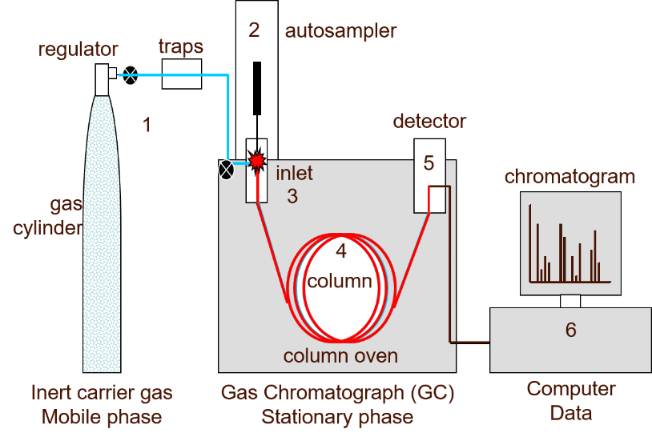
Figur 1 - En förenklad systematisk illustration av en gaskromatograf som visar: (1) bärgas, (2) injektor, (3) autosampler, (4) injektor, (5) detektor och (6) PC (dator). Anthias Consulting. Bildkälla: https://cdn.technologynetworks.com/tn/images/body/figure1gc1590068202170.png

Resultatet presenteras visuellt som ett diagram, kromatogram, med retentionstiden och detektorns respons på x- respektive y-axeln (se Figur 2). Signalstyrkan ritas som en kurva vars underliggande area (integralen) motsvarar storleken av den detekterade substansen; därav är gaskromatografi dels av kvantitativ analys. Ju större integral, desto större mängd av den specifika substansen. Ju smalare topp, desto renare ämnen ty föroreningar tenderar att breda ut kurvan med tanke på att deras retentionstider skiljer sig från det givna ämnet. Dessutom är skrivaren inställd på en bestämd hastighet så att den respektive exakta retentionstiden kan mätas från startpunkten (tiden noll) till motsvarande kurvtopp (lokalt/globalt maximumvärde). Resultatet kan jämföras med referenser för att karakterisera ämnet; därav är gaskromatografi dels av kvalitativ analys (Dahrén, 2013, s. 8).

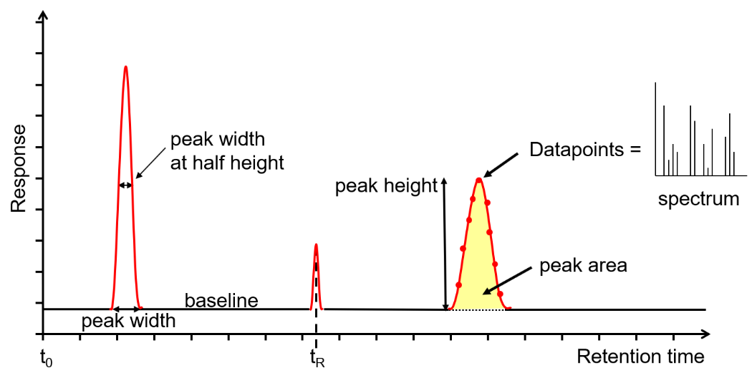
Figur 2 - Kromatogram från en GC eller GC-MS. Anthias Consulting. Bildkälla: https://cdn.technologynetworks.com/tn/images/body/figure2gc1590068225612.png

Mot bakgrund av att separationstekniken, GC eller GC-MS, används för att bestämma närvaron eller frånvaron av varje komponent och storleken på varje detekterad komponent (Moore 2020), introduceras nya tillämpningar med mer avancerade och optimerade tekniker (Luíza et al. 2021). Dessa validerade tillgångar skapar möjligheter för en mängd applikationer (kvantitet- och/eller kvalitetskontroll) inom olika sektorer, allt från tillverkning och livsmedelsindustrin till kriminalteknisk rättsmedicin (Adole, Bora & Chaudhari 2021).
Tillämpningarna är mycket tilltalande och gynnsamma med tanke på fördelarna: en hög precision, noggrannhet och känslighet (Adole, Bora & Chaudhari 2021) samt en god användarvänlighet och relativ kostnadseffektivitet (Moore 2020).
På grund av en utbredd användning av antikolinesterasbekämpningsmedel i jordbruks- och hushållssyfte i södra Indien har ”avsiktligt eller oavsiktligt” (Adole, Bora & Chaudhari 2021) intag lett till många förgiftningsfall. Därför är detektion och analys av föroreningar ”avgörande för att säkerställa livsmedelssäkerheten” (Moore 2020).
En innovativ utveckling i GC-MS är en ”allmän ekvation för att uppskatta variationen av linjära retentionsindex som en funktion av retentionstidstoleranser” (Luíza et al. 2021). Med andra ord, en metod där kolonnpolaritet är den enda relevanta faktorn, oavsett adsorptionsinteraktioner, flyktighet (systemets temperatur) och gasflöde. Resultatet av en GC-MS kan således uppskattas mycket lättare i förväg. På detta kan metoden (enklare) användas för diagnos och prognos av, till exempel, förgiftning efter drogintag (Adole, Bora & Chaudhari 2021).
Den senaste utvecklingen inom gaskromatografi (GC) och/eller GC-MS ger därmed de verktyg som krävs för att bekämpa olika problem, såväl nuvarande som framtida, inom olika sektorer (Moore 2020).

Referenslista
Lindén, Maria & Öberg, Åke, Per (1972). Jacobsons Medicin och teknik. Upplaga 5. Studentlitteratur. https://www.studentlitteratur.se/kurslitteratur/medicin/medicinsk-teknik/jacobsons-medicin-och-teknik

Adole, Prashant S.; Bora, Sushmita; Chaudhari, Vinod A. 2021. Clinical utility of validated gas chromatography–ion trap mass spectrometry in patients with anticholinesterase pesticides poisoning. ScienceDirect. Pondicherry: Jawaharlal Institute of Postgraduate Medical Education and Research.
https://www.sciencedirect.com/science/article/pii/S0003269721000592#!
Caldas Luíza N.B.; Giudice, Gabriella H.; Machado, Angelo H.L.; Souza, Mônica P.; Vieira, Maurício L.;Zacca Jorge J. 2021. Development and validation of analytical method for identification of new psychoactive substances using linear retention indexes and gas chromatography-mass spectrometry. ScienceDirect.
https://www.sciencedirect.com/science/article/pii/S0021967320310578
Moore, Sarah M. Senast uppdaterad 2020. “Applications of Gas Chromatography”. News-Medical.
https://www.news-medical.net/life-sciences/Applications-of-Gas-Chromatography.aspx

Ekstrand, Matias. [2017, februari 4]. Naturvetenskap. https://www.naturvetenskap.org/kemi/gymnasiekemi/analytisk-kemi/separationsmetoder/kromatografi/allmant-om-kromatografi/ (Hämtad 2021-04-11)
Åkervall, Anton. [2020]. Development of a GC Method for the Quantification of Short Chain Carboxylic Acids in Aqueous Solution. Linköping: Linköping University (LiU).
https://www.diva-portal.org/smash/get/diva2:1439232/FULLTEXT01.pdf (Hämtad 2021-04-12)
Turner, Diane. [2021]. Gas Chromatography – How a Gas Chromatography Machine Works, How To Read a Chromatograph and GCxGC. Anthias Consulting.
https://www.technologynetworks.com/analysis/articles/gas-chromatography-how-a-gas-chromatography-machine-works-how-to-read-a-chromatograph-and-gcxgc-335168 (Hämtad 2021-04-12)

Nationalencyklopedin. Kromatografi.
http://www.ne.se/uppslagsverk/encyklopedi/lång/kromatografi (Hämtad 2021-04-11)
Nationalencyklopedin. Analytisk kemi.
http://www.ne.se/uppslagsverk/encyklopedi/lång/analytisk-kemi (Hämtad 2021-04-11)
Nationalencyklopedin. Adsorption.
https://www.ne.se/uppslagsverk/encyklopedi/l%C3%A5ng/adsorption (Hämtad 2021-04-11)
Nationalencyklopedin. Absorption.
https://www.ne.se/uppslagsverk/encyklopedi/l%C3%A5ng/absorption (Hämtad 2021-04-11)
Nationalencyklopedin. Löslighet.
http://www.ne.se/uppslagsverk/encyklopedi/lång/löslighet (Hämtad 2021-04-11)

Wikipedia. [2020, februari 16]. Kromatografi.
https://sv.wikipedia.org/wiki/Kromatografi (Hämtad 2021-04-09)
Wikipedia. [2018, januari 31]. Adsorption.
https://sv.wikipedia.org/wiki/Adsorption (Hämtad 2021-04-11)
Wikipedia. [2020, oktober 1]. Absorption.
https://sv.wikipedia.org/wiki/Absorption (Hämtad 2021-04-11)
Andersson, Camilla. [2021, februari 5]. Kemi 2 – Kromatografi – gaskromatografi [video].
https://www.youtube.com/watch?v=IvnEdhzRPqk&ab_channel=CamillaAndersson (Hämtad 2021-04-10)

